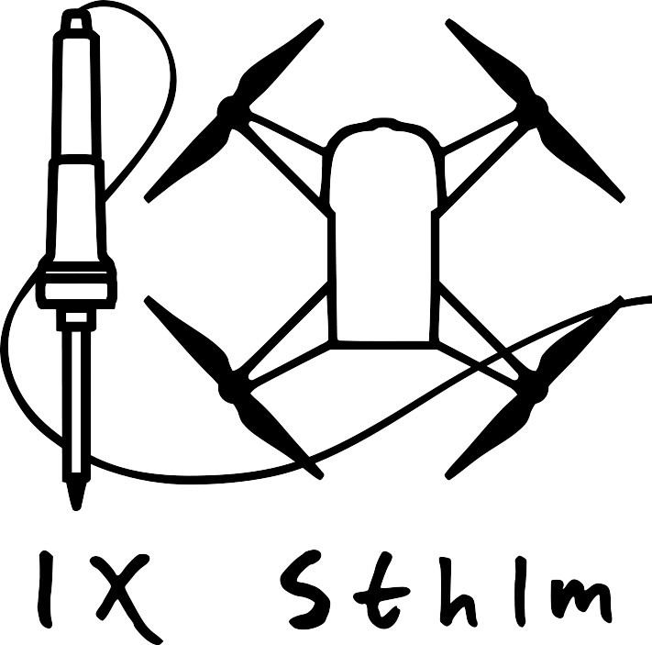

hackdag

lördag den 9:e november

Preliminärt program:
- kl 9:00 öppnar vi dörrarna
- kl 10:00 presenterar vi våra projekt
- kl 12:00-13:30 har vi lunchpaus
- kl 14:00 finns möjlighet för kortare presentationer
- kl 17:00 avrundar och berättar vi om vad vi gjort
- kl 18:00 planerad avslutning av hackdagen

Plats:
Vi håller till i UFS lokal på Polhemsgatan 38. Om dörren till vänster om bostadsporten är stängd så ring till 08-10 77 00 så kommer vi och öppnar dörren.

Pris:
Att delta på hackdagen är gratis för medlemmar och kostar 100kr för övriga. Vi ser gärna att du som inte redan är medlem blir det så snart som möjligt. Medlemsskap är gratis för ungdomar och kostar 200kr/år för vuxna.

Mer info:
https://ix.ufs.se/
https://www.meetup.com/IX-Stockholm/

